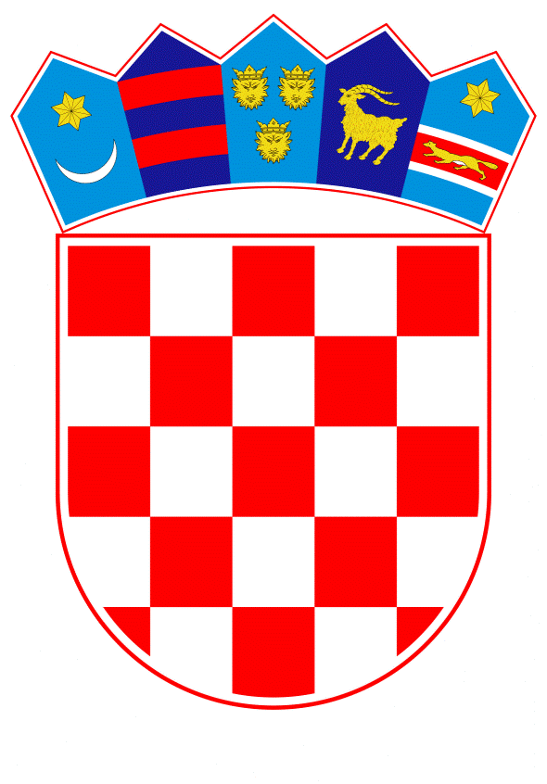
VLADA REPUBLIKE HRVATSKE

Zagreb, 19. listopada 2022.

__________________________________________________________________________
Predlagatelj: | Ministarstvo unutarnjih poslova
__________________________________________________________________________
Predmet: | Prijedlog zaključka u vezi s Memorandumom o razumijevanju između Ministarstva unutarnjih poslova Republike Hrvatske i Ministarstva unutarnjih poslova Republike Turske o suradnji u području upravljanja katastrofama i kriznim situacijama

Banski dvori | Trg Sv. Marka 2 | 10000 Zagreb | tel. 01 4569 222 | vlada.gov.hr

PRIJEDLOG

Na temelju članka 20. Zakona o sklapanju i izvršavanju međunarodnih ugovora („Narodne novine“, broj 28/96.), Vlada Republike Hrvatske je na sjednici održanoj ___________ 2022. donijela

Z A K L J U Č A K

Vlada Republike Hrvatske je upoznata s Memorandumom o razumijevanju između Ministarstva unutarnjih poslova Republike Hrvatske i Ministarstva unutarnjih poslova Republike Turske o suradnji u području upravljanja katastrofama i kriznim situacijama, potpisanim u Zagrebu 8. rujna 2022., u tekstu koji je Vladi Republike Hrvatske dostavilo Ministarstvo vanjskih i europskih poslova aktom, KLASA: 018-05/22-46/2, URBROJ: 521-IV-02-02-22-2, od 27. rujna 2022.

KLASA: ______________
URBROJ: ______________
Zagreb, __________2022.

PREDSJEDNIK

mr. sc. Andrej Plenković

